Chemnitz, den 25.08.2021

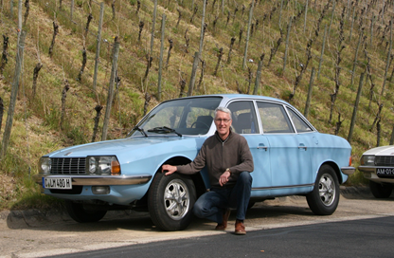
Liebe Oldtimerfreunde!

Noch immer ist Corona und die damit verbundenen Beschränkungen nicht
überstanden. Trotzdem freut sich der 1. Chemnitzer Oldtimerclub e.V.
zur traditionellen Ausfahrt zum Tag der deutschen Einheit einzuladen.
Nach derzeitigem Sachstand dürfen Oldtimerausfahrten in Sachsen
stattfinden. Wir haben für 2021 wieder ein interessantes Programm
vorbereitet und fahren auf nicht allzu steiler Strecke durchs Erzgebirge.

Ausfahrt zum Tag der deutschen Einheit 2021, Zeitplan für Sonntag, den 03. Oktober 2021:

- ab 09:15 Uhr Eintreffen der Teilnehmer im Folklorehof Grüna, Pleißaer Straße 18 in Chemnitz-Grüna
- 10:00 Uhr Fahrerbesprechung
- 10:30 Uhr Start der Ausfahrt
- ab 12:00 Uhr - 13:30 Uhr Mittagessen in der „Räuberschänke“ Oederan - OT Hartha
- von 14:00 Uhr – 15:30 Uhr Besuch der neueröffneten „Zeit-Werk-Stadt“ in Frankenberg
- ab 16:00 Uhr Kaffee & Kuchen im Forsthaus Grüna, danach endet die Ausfahrt individuell.

- Natürlich hat alles seinen Preis. Der Unkostenbeitrag 2021 ist zum letzten Jahr unverändert, er beträgt:
pro Person (Fahrer, Beifahrer) 40,00 €, Kinder unter 14 Jahren je 30,00 €
Im Preis enthalten sind Mittagessen, geführter Museumsbesuch, Kaffeetrinken, Gebühren und die Fahrtunterlagen.

- Nennschluss ist der 19. September 2021 !

- Teilnahmeberechtigt sind Fahrzeuge bis Baujahr 1991, mit gültiger Straßenzulassung und aktueller HU.
- Aus Kapazitätsgründen müssen wir leider das Fahrzeugfeld auf max. 60 Oldtimer begrenzen.
- Sollten mehr als 60 Nennungen eingehen, werden wir der Überzahl schriftlich / telefonisch absagen und diese Anmeldungen auf eine Warteliste setzen. Sollten andere Teilnehmer absagen, fragen wir nach, ob ihr nachrücken möchtet!
- Erfolgt keine Rückmeldung unsererseits, steht ihr automatisch auf der Starterliste.
- Bitte sendet die Nennung an:
Wolfgang Jarausch, Hermann-Löhns-Straße 64, 09114 Chemnitz, oder wolfgang.jarausch@freenet.de

Wir Mitglieder des 1. Chemnitzer Oldtimerclubs e.V. freuen uns sehr auf Euer Kommen,
freundliche Oldtimergrüße,
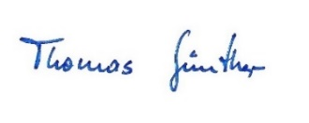

Thomas Günther, Vereinsvorsitzender

Auch in diesem Jahr, bitte das Nenngeld nicht vorher überweisen, sondern am Tag der Ausfahrt bei der Anmeldung in bar bezahlen.
Sollten wir Corona-bedingt die Ausfahrt nicht durchführen dürfen, muss dann nicht aufwändig zurücküberwiesen werden.
Trotzdem ist es wichtig, das Nennformular ausgefüllt an die genannte Adresse zu senden, um genauer planen zu können.
Vielen Dank für Euer Verständnis!

